客户C基金检视报告（中风险版）

# 2020-10-23

# 一、真实历史交易复现：

复现周期：2017-01-03——2020-10-23

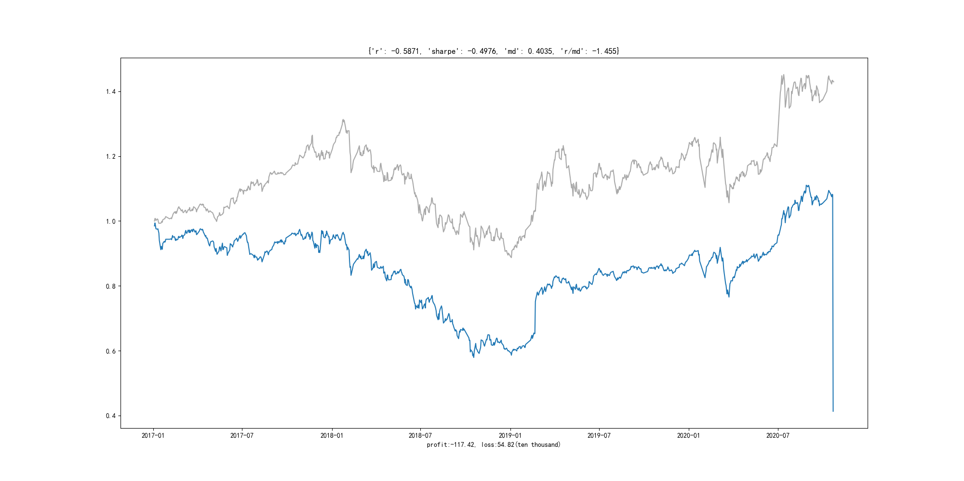

期间收益：-58.71%(-117万元)

期间最大回撤：40.35%(55万元)

期间风险收益比：-1.46（即总收益/最大回撤）

# 二、组合化投资对比复现

持仓组合类别：中风险组合

投资方法：每次申购均买入对应季度的中风险组合，买入后每持有11个月调整一次

复现周期：2017-01-03——2020-10-23

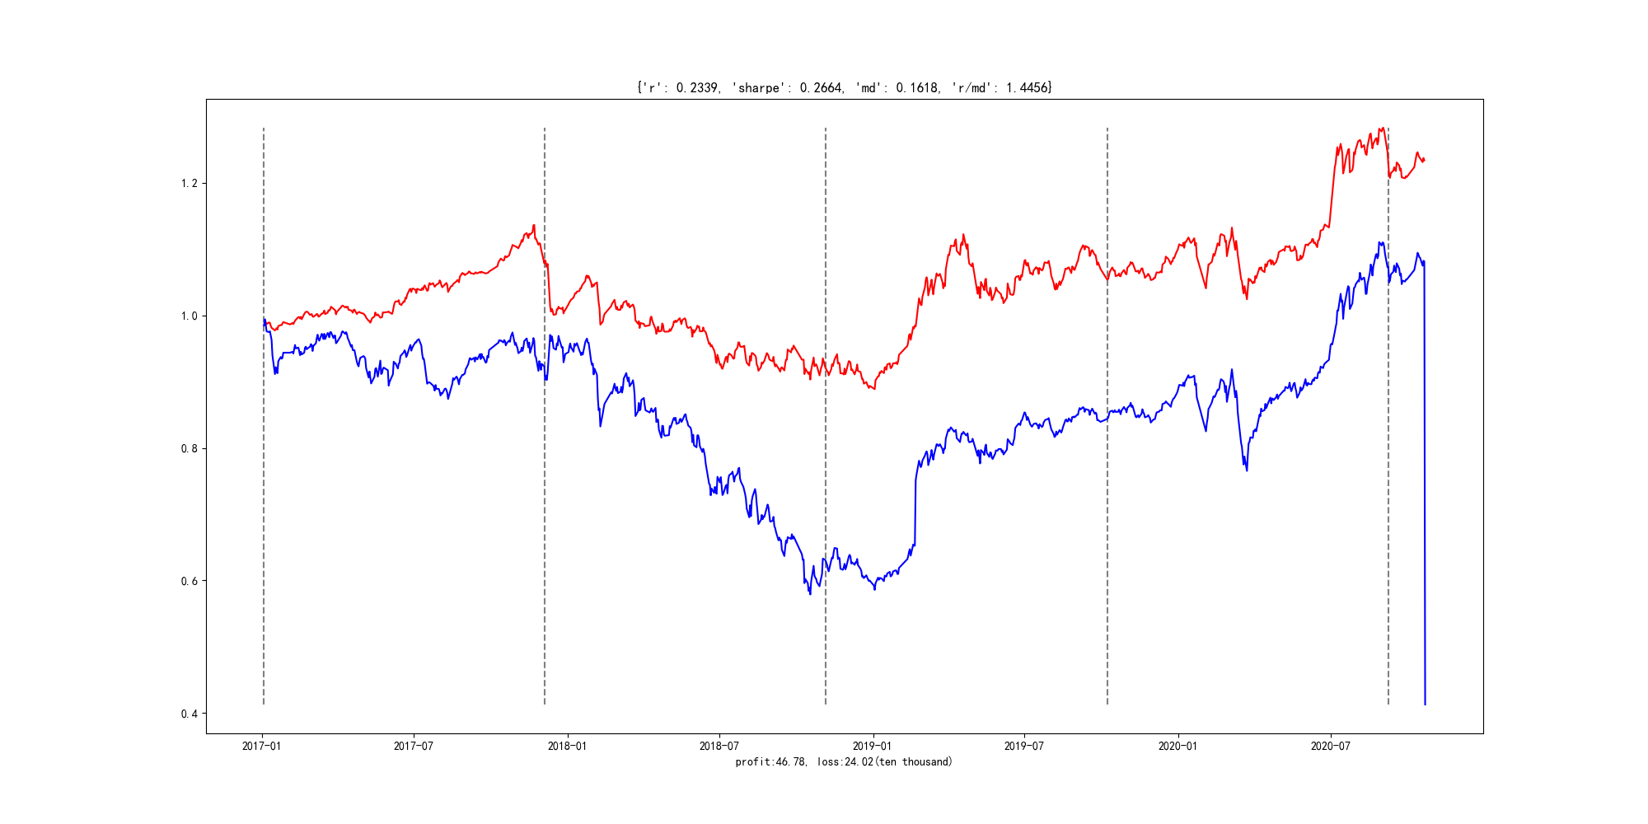

期间收益：23.39%(47万元)比原来提高了40%

期间最大回撤：16.18%(24万元)比原来降低了60%

期间风险收益比：1.45（即总收益/最大回撤）比原来提高了199%

# 三、推荐基金组合

组合类别：中风险公募基金组合

组合更新时间：2020年4季度（组合明细如下图所示）

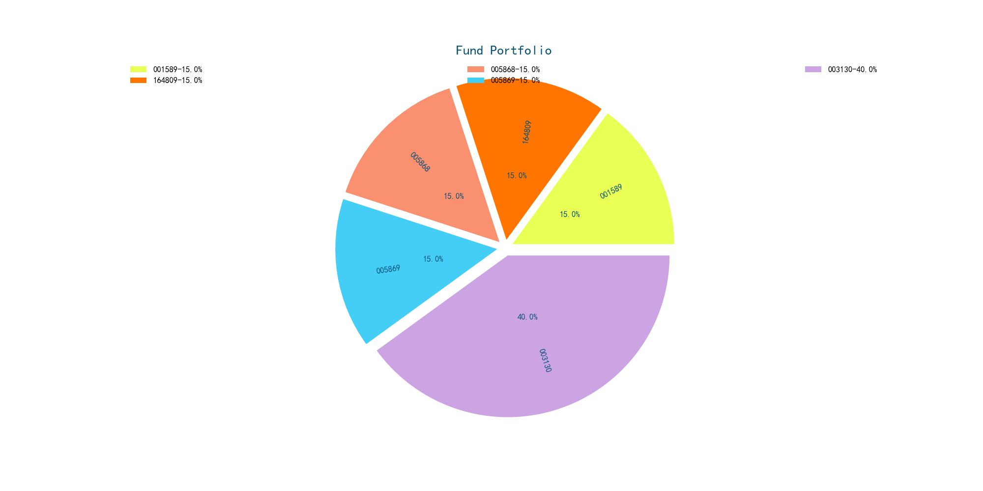

组合明细（以100万元计算）：

001589天弘中证800C——15万

164809工银中证500指数——15万

005868平安MSCI中国A股国际ETF联接——15万

005869平安MSCI中国A股国际ETF联接C——15万

003130中信保诚稳利债券C——40万